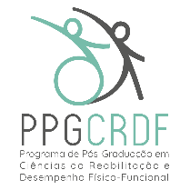

PROGRAMA DE MESTRADO EM CIÊNCIAS DA REABILITAÇÃO E DESEMPENHO FÍSICO-FUNCIONAL
Rua Eugênio do Nascimento, s/n – Bairro Dom Bosco
Juiz de Fora – MG – CEP: 36038-330 – (32) 2102-3256
E-mail: mestrado.fisioterapia@ufjf.br Site: https://www2.ufjf.br/ppgcrdf/

Juiz de Fora, .......de........................de 201......

CERTIFICADO

Certificamos que, o Prof. ............................................. participou como membro titular da Comissão Examinadora do Exame de Qualificação do(a) aluno(a)........................................, do Mestrado em Ciências da Reabilitação e Desempenho Físico-Funcional da Universidade Federal de Juiz de Fora, Juiz de Fora, MG, cujo tema é: “................................................................................”. A Comissão Examinadora foi também constituída pelo Prof. .......................................e Prof................................................................

_______________________________
Coordenador(a) do Mestrado em Ciências
da Reabilitaçãoe Desempenho Físico-Funcional

